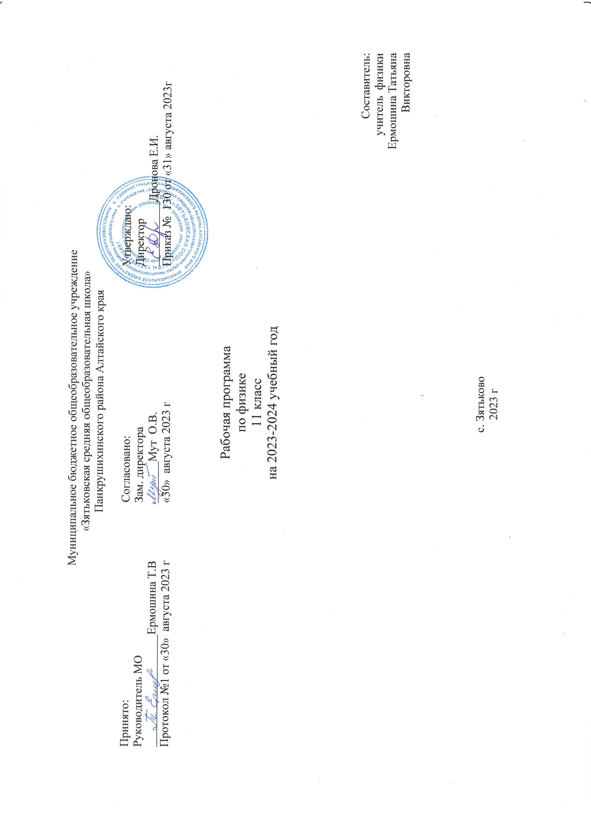

Пояснительная записка

Данная рабочая программа соответствует:

* Федеральному государственному стандарту среднего общего образования
* Авторской программе А.В. Шаталиной «Физика. Рабочие программы. Предметная линия учебников серии «Классический курс». 10-11 классы: учеб.пособие для общеобразоват. организаций, / А.В.Шаталина. – М : Просвещение, 2017г.- 81 с.
* образовательной программе среднего общего образования МБОУ «Зятьковская сош»;
* учебному плану МБОУ «Зятьковская сош»;
* Положению о рабочей программе по отдельным учебным предметам, курсам в МБОУ «Зятьковская сош»».

Программа рассчитана на работу по учебнику «Физика 11» Г.Я.Мякишева, Б.Б. Буховцева, Н.Н.Сотского.

В 11 классе на изучение физики учебным планом МБОУ «Зятьковская средняя общеобразовательная школа» отводится 68 часов из расчёта 2 часа в неделю

Резервные часы целесообразно использовать для подготовки учащихся к ЕГЭ: на работу с КИМами.

Для проведения лабороторных работ используется оборудование центра « Точка роста» ЛЦИ – 16

В период чрезвычайных ситуаций, погодных условий, введения карантинных мероприятий по заболеваемости гриппом, ОРВИ и другими инфекционными заболеваниями, образовательный процесс по данному учебному предмету осуществляется с использованием дистанционных технологий, «электронных дневников», социальных сетей и других форм.

**Планируемые результаты освоения учебного предмета**

***Личностные:***

* + - * в ценностно-ориентационной сфере – чувство гордости за российскую физическую науку, гуманизм, положительное отношение к труду, целеустремленность;
      * в трудовой сфере – готовность к осознанному выбору дальнейшей образовательной траектории;
      * в познавательной (когнитивной, интеллектуальной) сфере – умение управлять своей познавательной деятельностью.

***Метапредметные:***

* + - использование умений и навыков различных видов познавательной деятельности, применение основных методов познания (системно-информационный анализ, моделирование и т.д.) для изучения различных сторон окружающей действительности;
    - использование основных интеллектуальных операций: формулирование гипотез, анализ и синтез, сравнение, обобщение, систематизация, выявление причинно-следственных связей, поиск аналогов;
    - умение генерировать идеи и определять средства, необходимые для их реализации;
    - умение определять цели и задачи деятельности, выбирать средства реализации целей и применять их на практике;
    - использование различных источников для получения физической информации, понимание зависимости содержания и формы представления информации от целей коммуникации и адресата.

***Предметные:***

* в познавательной сфере:
  + - * давать определения изученным понятиям;
      * называть основные положения изученных теорий и гипотез;
      * описывать демонстрационные и самостоятельно проведенные эксперименты, используя для этого естественный (русский, родной) язык и язык физики;
      * классифицировать изученные объекты и явления;
      * делать выводы и умозаключения из наблюдений, изученных физических закономерностей, прогнозировать возможные результаты;
      * структурировать изученный материал;
      * интерпретировать физическую информацию, полученную из других источников;
      * применять приобретенные знания по физике для решения практических задач, встречающихся в повседневной жизни, для безопасного использования бытовых технических устройств, рационального природопользования и охраны окружающей среды;
* в ценностно-ориентационной сфере – анализировать и оценивать последствия для окружающей среды бытовой и производственной деятельности человека, связанной с использованием физических процессов;
* в трудовой сфере – проводить физический эксперимент;
* в сфере физической культуры – оказывать первую помощь при травмах, связанных с лабораторным оборудованием и бытовыми техническими устройствами.

**Содержание учебного предмета**

**11 класс 68 ч (2 ч в неделю)**

1. ***Основы электродинамики (9 ч)***

Магнитное поле. Вектор магнитной индукции. Действие магнитного поля на проводник с током и движущуюся заряженную частицу. Сила Ампера и сила Лоренца. Магнитные свойства вещества.

Явление электромагнитной индукции. Магнитный поток. Правило Ленца. Закон электромагнитной индукции. Явление самоиндукции. Индуктивность. Электромагнитное поле.

1. ***Колебания и волны. (15ч)***

Механические колебания. Гармонические колебания. Свободные, затухающие, вынужденные колебания. Превращение энергии при колебаниях.

Электрические колебания. Колебательный контур. Переменный электрический ток.

Механические волны. Продольные и поперечные волны. Скорость и длина волны.

Электромагнитные волны. Свойства электромагнитных волн. Диапазоны электромагнитных излучений и их практическое применение.

1. ***Оптика (13 ч)***

Геометрическая оптика. Скорость света. Законы отражения и преломления света. Формула тонкой линзы. Волновые свойства света: дисперсия, интерференция, дифракция, поляризация.

***4. Основы специальной теории относительности.(3ч)***

Постулаты теории относительности и следствия из них. Инвариантность модуля скорости света в вакууме. Энергия покоя. Связь массы и энергии покоя свободной частицы.

***5. Квантовая физика. Физика атома и атомного ядра. (17ч)***

Гипотеза Планка. Фотоэлектрический эффект. Опыты Столетова. Законы фотоэффекта. Уравнение Эйнштейна. Фотоны. Корпускулярно-волновой дуализм.

Планетарная модель атома. Объяснение линейчатого спектра атома водорода на основе квантовых постулатов Бора

Состав и строение атомных ядер. Энергия связи атомных ядер. Виды радиоактивных превращений атомных ядер. Закон радиоактивного распада. Ядерные реакции. Цепная реакция деления атомных ядер.

Элементарные частицы. Фундаментальные взаимодействия.

***6. Строение Вселенной.(5ч)***

Солнечная система: планеты, малые тела. Система Земля-Луна. Строение и эволюция Солнца и звезд. Классификация звезд. Звезды и источники их энергии.

Галактика. Современные представления о строении и эволюции вселенной.

***Повторение (5ч)***

***Резерв (1ч)***

**Тематическое планирование**

|  |  |  |
| --- | --- | --- |
| Тема | Количество часов | Количество лабораторных работ |
| Основы электродинамики | 9 | 2 |
| Колебания и волны | 15 | 1 |
| Оптика | 13 | 3 |
| Основы СТО | 3 |  |
| Квантовая физика. Физика атомного ядра | 17 | 3 |
| Строение Вселенной | 5 | 1 |
| Повторение | 5 |  |
| Резерв | 1 | - |
| Всего | 68 | 10 |

**Календарно-тематическое планирование** Приложение 1

|  |  |  |  |
| --- | --- | --- | --- |
| №  урока | | Тема урока | Дата |
| **Основы электродинамики (продолжение) (9ч)**  **Магнитное поле (5ч)** | | | |
| 1(1) | Инструктаж по т/б. Магнитное поле. Вектор магнитной индукции | | 01.09 |
| 2(2) | Действие магнитного поля на проводник с током и движущуюся заряженную частицу. Сила Ампера | | 07.09 |
| 3(3) | Сила Лоренца. Правило левой руки | | 08.09 |
| 4(4) | Магнитные свойства вещества. | | 14.09 |
| 5(5) | Лабораторная работа №1. Инструктаж по т/б. « Измерение силы взаимодействия катушки с током и магнита» | | 15.09 |
|  | **Электромагнитные явления (4ч)** | |  |
| 6(1) | Явление электромагнитной индукции. Магнитный поток. Правило Ленца. | | 21.09 |
| 7(2) | Закон электромагнитной индукции. | | 22.09 |
| 8(3) | Явление самоиндукции. Индуктивность. Электромагнитное поле. | | 28.09 |
| 9(4) | Лабораторная работа №2. Инструктаж по т/б. « Исследование явления электромагнитной индукции» | | 29.09 |
|  | **Колебания и волны (15ч)**  **Механические колебания (3ч)** | |  |
| 10(1) | Механические колебания. Гармонические колебания. Свободные, затухающие колебания. Математический и пружинный маятники. | | 05.10 |
| 11(2) | Превращение энергии при колебаниях. Амплитуда, период, частота, фаза колебаний. Резонанс | | 06.10 |
| 12(3) | . Лабораторная работа №3. Инструктаж по т/б. « Определение ускорения свободного падения при помощи маятника» | | 12.10 |
|  | **Электромагнитные колебания (5ч)** | |  |
| 13(1) | Электрические колебания. Колебательный контур. | | 13.10 |
| 14(2) | Переменный ток | | 19.10 |
| 15(3) | Конденсатор и катушка в цепи переменного тока. | | 20.10 |
| 16(4) | Конденсатор и катушка в цепи переменного тока. | | 26.10 |
| 17(5) | Производство и передача электрической энергии | | 27.10 |
|  | **Механические волны (3ч)** | |  |
| 18(1) | Механические волны | | 09.11 |
| 19(2) | Продольные и поперечные волны. Скорость и длина волны | | 10.11 |
| 20(3) | Энергия волны | | 16.11 |
|  | **Электромагнитные волны (4ч)** | |  |
| 21(1) | Электромагнитные волны. Свойства электромагнитных волн. | | 17.11 |
| 22(2) | Электромагнитные волны. Свойства электромагнитных волн. | | 23.11 |
| 23(3) | Диапазоны электромагнитных излучений и их практическое применение. | | 24.11 |
| 24(4) | Диапазоны электромагнитных излучений и их практическое применение. | | 30.11 |
|  | **Оптика (13ч)**  **Световые волны. Геометрическая и световая оптика (11)** | |  |
| 25(1) | Геометрическая оптика. Прямолинейность распространения света | | 01.12 |
| 26(2) | Законы отражения и преломления света. | | 07.12 |
| 27(3) | Полное отражение. Оптические приборы. | | 08.12 |
| 28(4) | Волновые свойства света. Скорость света. | | 14.12 |
| 29(5) | Интерференция света | | 15.12 |
| 30(6) | Дифракция света. | | 21.12 |
| 31(7) | Поляризация света | | 22.12 |
| 32(8) | Дисперсия света | | 28.12 |
| 33(9) | Лабораторная работа №4. Инструктаж по т/б. « Определение показателя преломления среды» | | 11.01 |
| 34(10) | Лабораторная работа №5. Инструктаж по т/б. « Измерение фокусного расстояния собирающей линзы» | | 12.01 |
| 35(11) | Лабораторная работа №6. Инструктаж по т/б. « Определение длины световой волны» | | 18.01 |
| **Излучение и спектры (2ч)** | | | |
| 36(1) | Виды излучений. Источники света. Спектры. Спектральный анализ | | 19.01 |
| 37(2) | Шкала электромагнитных волн. Наблюдение спектров | | 25.01 |
|  | **Основы специальной теории относительности (3ч)** | |  |
| 38(1) | Постулаты СТО | | 26.01 |
| 39(2) | Принцип относительности Эйнштейна | | 01.02 |
| 40(3) | Принцип относительности Эйнштейна | | 02.02 |
|  | **Квантовая физика (17ч)**  **Световые кванты (5ч)** | |  |
| 41(1) | Гипотеза Планка. Фотоэлектрический эффект | | 08.02 |
| 42(2) | Гипотеза Планка. Фотоэлектрический эффект | | 09.02 |
| 43(3) | Уравнение Эйнштейна для фотоэффекта | | 15.02 |
| 44(4) | Уравнение Эйнштейна для фотоэффекта | | 16.02 |
| 45(5) | Корпускулярно-волновой дуализм. | | 22.02 |
|  | **Атомная физика(3ч)** | |  |
| 46(1) | Планетарная модель атома. Квантовые постулаты Бора. | | 01.03 |
| 47(2) | Лабораторная работа №7. Инструктаж по т/б. « Наблюдение сплошного и линейчатого спектров | | 02.03 |
| 48(3) | Лабораторная работа №8. Инструктаж по т/б. « Исследование спектра водорода» | | 09.03 |
|  | **Физика атомного ядра(7ч)** | |  |
| 49(1) | Состав и строение атомного ядра | | 15.03 |
| 50(2) | Дефект массы и энергия связи ядра. | | 16.03 |
| 51(3) | Радиоактивность. Закон радиоактивного распада | | 22.03 |
| 52(4) | Радиоактивность. Закон радиоактивного распада | | 23.03 |
| 53(5) | Ядерные реакции. Цепная ядерная реакция | | 05.04 |
| 54(6) | Применение ядерной энергии | | 06.04 |
| 55(7) | Лабораторная работа №9. Инструктаж по т/б. « Определение импульса и энергии частицы при движении в магнитном поле» | | 12.04 |
|  | **Элементарные частицы(2ч)** | |  |
| 56(1) | Элементарные частицы | | 13.04 |
| 57(2) | Фундаментальные взаимодействия | | 19.04 |
|  | **Строение Вселенной (5ч)**  **Солнечная система. Строение Вселенной (5ч)** | |  |
| 58(1) | Видимые движения звезд. Законы Кеплера | | 20.04 |
| 59(2) | Солнечная система: планеты и малые тела, система Земля-Луна | | 26.04 |
| 60(3) | Строение и эволюция Солнца и звезд | | 27.04 |
| 61(4) | Галактика. Современные представления о строении и эволюции Вселенной. | | 03.05 |
| 62(5) | Лабораторная работа №10. Инструктаж по т/б. «Определение периода обращения двойных звезд» | | 04.05 |
| 63(1) | Повторение темы « Магнитное поле» | | 10.05 |
| 64(2) | Повторение темы «Электромагнитная индукция» | | 11.05 |
| 65(3) | Повторение темы « Электрические колебания» | | 17.05 |
| 66(4) | Повторение темы «Оптика» | | 18.05 |
| 67(5) | Повторение темы «Строение и эволюция Вселенной» | | 24.05 |
| 68 | Резерв | | 25.05 |

Приложение 2

**Формы, методы и средства работы с детьми, испытывающими трудности в освоении основных общеобразовательных программ.**

|  |  |
| --- | --- |
| Оказание помощи ученику, испытывающему трудности на уроке |  |
| Этапы урока | Формы, методы и средства работы с детьми |
| 1. Контроль подготовленности учащихся | 1. Создание атмосферы особой доброжелательности при опросе  2. Снижение темпа опроса, разрешение дольше готовиться у доски.  3. Предложение учащемуся примерного плана ответа.  4. Разрешение пользоваться наглядными пособиями, помогающими излагать суть явления.  5. Стимулирование оценкой, подбадриванием, похвалой. |
| 1. Изложение нового материала | 1. Поддержание интереса слабоуспевающих учеников с помощью вопросов, выявляющих степень понимания ими учебного материала.  2. Привлечение их в качестве помощников при проведении опытов, демонстрационных экспериментов.  3. Привлечение к высказыванию предложений при проблемном обучении, к выводам и обобщениям или к объяснению сути проблемы, высказанной сильным учеником. |
| 1. Самостоятельная работа | 1. Разбивка заданий на дозы, этапы; выделение в сложных заданиях ряда простых, ссылка на аналогичные задания, выполненные ранее.  2. Напоминание приёма и способа выполнения задания.  3. Ссылка на правила и свойства, которые необходимы для решения задач и упражнений.  4. Инструктирование о рациональных путях выполнения заданий, требований к их оформлению.  5. Стимулирование самостоятельных действий слабоуспевающих.  6. Более тщательный контроль их деятельности, указание на ошибки, проверка, исправление. |
| 1. Организация самостоятельной работы вне класса | 1. Выбор наиболее рациональной системы упражнений, а не механического увеличения их числа.  2. Более подробное объяснение последовательности выполнения задания.  3. Предупреждение о возможных затруднениях, использование карточек-консультаций, карточек с направляющим планом действий. |

**Лист внесения изменений и дополнений в календарно-тематическое планирование**

|  |  |  |  |
| --- | --- | --- | --- |
| Дата внесения изменений | Содержание | Реквизиты документа (дата, номер приказа) | Подпись лица, внёсшего запись |
|  |  |  |  |
|  |  |  |  |
|  |  |  |  |
|  |  |  |  |
|  |  |  |  |
|  |  |  |  |
|  |  |  |  |